Задача C2. МНОЖЕСТВА, СВОБОДНИ ОТ СУМИ

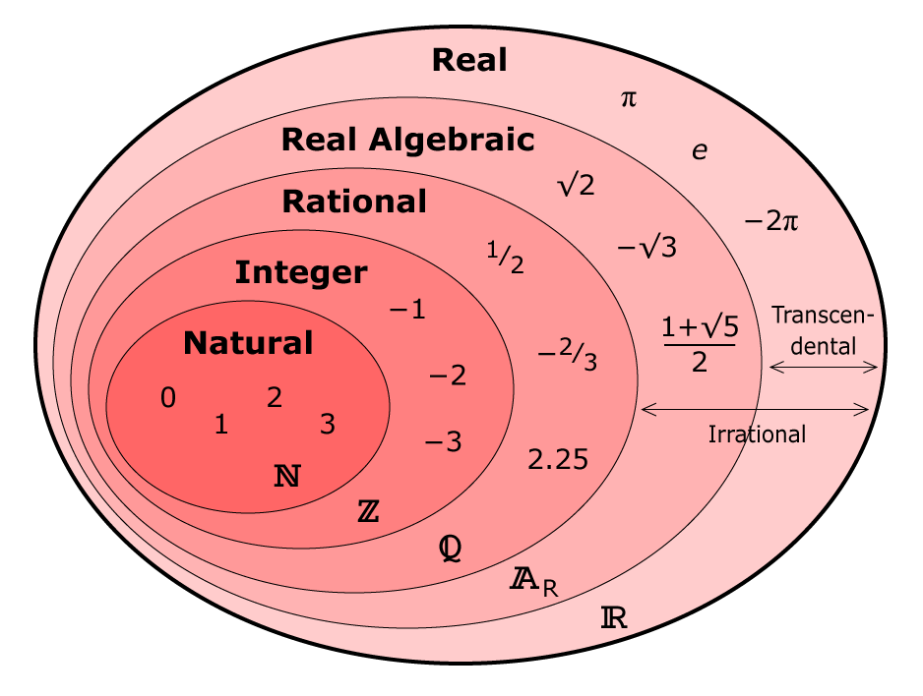
Даденo e естественото число N. Да разгледаме множество от различни цели числа {a₁, a₂, . . . , a_{k}}, в което всяко число a_{i} е в интервала от 0 до N – 1 включително. Ще наричаме такова множество, свободно от суми, ако в него не могат да се намерят три числа, такива че сумата на две от тях да е сравнима с третото по модул N. Строго погледнато, ще наричаме едно множество - множество, свободно от суми, ако за всяка тройка (незадължително различни) индекси x, y и z, се изпълнява неравенството (a_{x} + a_{y}) mod N ≠ a_{z}, където p mod q е остатъкът от делението p на q.
Например, при N = 6 множества, свободни от суми, НЕ са {0} (понеже (0 + 0) mod 6 = 0), {1, 2} (понеже (1 + 1) mod 6 = 2), {3, 4, 5} (понеже (4 + 5) mod 6 = 3), но множеството {1, 3, 5} се явява свободно от суми.
Напишете програма mss, която по дадено N намира броя на множествата, свободни от суми.
Вход
От първия ред на стандартния вход се въвежда едно цяло число N.
Изход
На един ред на стандартния изход програмата трябва да изведе едно цяло число –брой на множествата, свободни от суми.
Ограничения
1 ≤ N ≤ 40
0 ≤ k ≤ N
1 ≤ x, y, z ≤ k
ПРИМЕРИ
Пример 1 | Пример 2
Вход | Вход
2 | 6
Изход | Изход
2 | 14

Обяснение на примера: Множествата, свободни от суми за N = 6 са следните - {5},
{4}, {3}, {3, 5}, {3, 4}, {2}, {2, 5}, {2, 3}, {1}, {1, 5}, {1, 4}, {1, 3}, {1, 3, 5}, {} (последното множество е празно, т.е. не съдържа нито един елемент, при k = 0 също се смята за множество, свободно от суми).

